线性代数试卷(B)

一、填空题：（每小题6分共36分。力学、包装、材料、测控、生医、自动、物流、电力、热工、交通专业做第1——6小题，其他各专业做第1——5及7小题）
1．设A、B为3阶可逆方阵且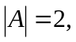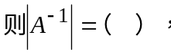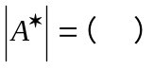 。
2．设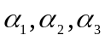线性无关，则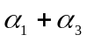，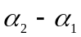，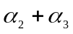线性（ ）；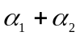， ，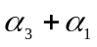线性（ ）。
3．将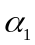=（1，1，0，0），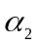=（1，0，1，0）正交化，得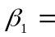（ ），
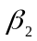＝（ ）。
4．当 =（ ）时，方程组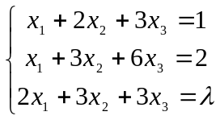有解，此时其导出组的基础解系含（ ）个解向量。
5．设A=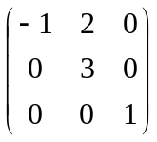，则A的特征值为 （ ）。 设P可逆，则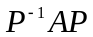的特征值为（ ）。
6．设三阶方阵A的特征值为1，-1，2，B=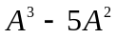，则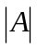=（ ），B的特征值为（ ）。
7．二次型的矩阵为
（ ），当t 满足（ ）时，它是正定的。
- （本题共14分）
1.利用分块矩阵求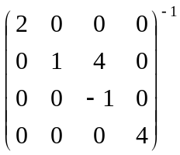.
2．设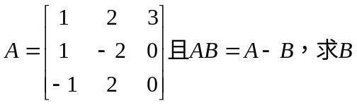.
三、（本题共15分）设方程组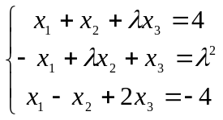，问取何值时方程组有唯一解，无穷多解，无解？并在有无穷多解时求其通解。
四、（本题共10分）求向量组=（14，12，0，8，2）,= (6，104，21，9，17) ，
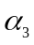=（7 ，6 ，3，4，1），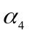=（35，30，15，20，5）的秩及一个极大无关组。
五、（本题共15分。力学、包装、材料、测控、生医、自动、物流、电力、热工、交通专业做第1小题，其他各专业做第2小题）
1．设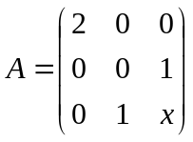与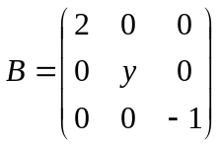相似。
( 1 ) 求x，y. ( 2 ) 求满秩阵P，使=B.
2．设经正交变换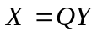华为标准形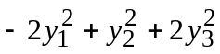，求k及正交阵Q.

六、（本题共10分。第1，2小题5分共10分；第3小题10分。务请按分值选作）
1．设Ａ为 mn 阶实矩阵，证明方程组AX＝０与A^{T}AX＝０ 同解，从 而r(A) = r (A^{T}A).
2．设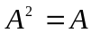 ，证明A 的特征值只可能是1或0.
3．设是n 维非零列向量，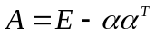，证明
（１）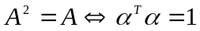. （２）

